Escuela Secundaria No. 181
Puerto de Alvarado.
MATEMATICA 2
TERCER TRIMESTRE
Planeación de actividades.
12 AL 23 DE ABRIL DEL 2021
Temas; | Situación didáctica. | Aprendizaje esperado
- . Biografías.  - Números primos  - Secuencia de Fibonacci.  - Teoremas de Tales. | Se promueve que el alumno desarrolle la investigación, observación, el análisis, razonamiento matemático, de aprendizajes previos. | Concibe las matemáticas como una construcción social en la que se formulan y argumentan hechos y procedimientos matemáticas.  Ver las matemáticas desde otro punto de vista, relacionándolo con objetos de la naturaleza y de uso cotidiano.  Énfasis.- Reconocer las aportaciones de Euler, Leonardo de Pisa, Tales de Mileto, Euclides, Francois Viete, a las matemáticas

Planeación
día | ACTIVIDAD. | INSTRUMENTO | Entrega
13 de abril | 21.- Investigación de biografías. | BIOGRAFIAS CORTAS. El alumno investigara datos principales de varios matemáticas de la historia, como; Euler, Leonardo de Pisa, Tales de Mileto y Euclides,. | 16 de Abril
13 de abril | 21.- Investigación de biografías. | Tomar nota del programa “Aprende en casa” Tema TALES DE MILETO Y LA DEMOSTRACION. | 16 de Abril
14 de abril | 22.- Descartar múltiplos.  . | ENCONTRANDO LOS PRIMOS. El alumno identificara los múltiplos de valores del 2 al 10, para encontrar los números primos, y comprobara sus dos características. | 16 de Abril
14 de abril | 22.- Descartar múltiplos.  . | Tomar nota del programa “Aprende en casa” EUCLIDES, LA ORGANIZACIÓN DE LA GEOMETRIA. (se insertará en la actividad número 28 | 16 de Abril
15 de abril | 23.- Trazo de una secuencia | El alumno trazara la secuencia utilizando cuadrados y arcos de ¼ de circunferencia. Encontrando el caracol | 16 de Abril
16 de abril | 24.- .- Anexar notas de Aprende en casa | Tema: “TALES DE MILETO Y LA DEMOSTRACION” programa del día 13 de abril. | 16 de Abril
 | 25.- PRIMER TEOREMA DE TALES | PRIMER TEOREMA DE TALES. Proporcionalidad. EL alumno resolverá los problemas que se presentan aplicando la regla de 3 . | 26 de Marzo
23 y 24 de marzo | 26.- SEGUNDO TEOREMA DE TALES | SEGUNDO TEOREMA DE TALES. El alumno comprobará realizando los trazos que se le indican, | 26 de Marzo
25 de marzo | 27.- ESTADISTICA DEL 2E | ANALISIS DE FRECUENCIA, MEDIA, MEDIANA Y MODA. Con los datos de la encuesta de la actividad 17. El alumno elaborara una tabla de frecuencia de estaturas de alumnos mujeres u hombre. Y los cálculos correspondientes a la media, mediana y moda. Solo para alumnos que no hicieron presentación el día 25 de Marzo en reunión virtual. | 26 de Marzo
26 de marzo | 16.- Anexar notas de Aprende en casa | Tema: “EUCLIDES: LA ORGANIZACIÓN DE LA GEOMETRIA” programa del día 14 de abril. | 26 de Marzo
Se recomienda imprimir y pegar las hojas en el cuaderno profesional cuadro chico forrado de color verde esmeralda. Para ser un instrumento físico de consulta y estudio para los próximos temas y/o exámenes.
Se podrá escanear la actividad terminada por puño y letra del alumno, y será pegada o insertada como imagen en un documento en Word, o Pdf, conservando el orden asignado.
No enviar la primera página, de este archivo. Al enviarla al por Classroom. o al correo electrónico, deberá llevar el nombre completo del alumno y grupo, en el apartado “Asunto” y dentro del archivo en el apartado nombre y grupo.

Escuela Secundaria No. 181
Puerto de Alvarado.
MATEMATICAS 2
TERCER TRIMESTRE
Nombre _____ grupo “ E“_
Actividad 21
Biografías cortas.
Consulta las biografías de los matemáticos que se mencionan, tomando los datos solicitados, puedes consultar diccionarios, biografías, o páginas de internet.(puedes ampliarte tanto como lo necesites)
EULER
Nombre, o sobrenombre
Fechas.
País y época.
Que aporto a las matemáticas.
(mínimo 2)

Que otra profesión desarrollo

LEONARDO DE PISA
Nombre, o sobrenombre
Fechas.

Que aporto a las matemáticas.
(mínimo 2)

Que otra profesión desarrollo

TALES DE MILETO
Nombre, o sobrenombre
Fechas.

Que aporto a las matemáticas.
(mínimo 2)

Que otra profesión desarrollo

EUCLIDES
Nombre, o sobrenombre
Fechas.

Que aporto a las matemáticas.
(mínimo 2)

Que otra profesión desarrollo

Actividad 22
Encontrando los Primos.
Se recomienda imprimir esta página y realizar a mano.
  Los números primos solo tienen 2 divisores:  El número 1 y entre sí mismo. | En la tabla que se muestra, realiza los procedimientos que se indican siguiendo cada una de las indicaciones.  - Encierra en color rojo el número 2, y en color verde sus múltiplos.  - Encierra en color rojo el número 3, y en color azul sus múltiplos.  - Encierra en color rojo el número 5, y en color naranja sus múltiplos.  - Encierra en color rojo el número 7, y tacha en color rosa sus múltiplos.  - Encierra en color rojo el número 11 y tacha en color morado sus múltiplos.  - Encierra en color rojo el número 17 y tacha en color amarillo sus múltiplos.  - Encierra en color rojo el número 19 y tacha en color amarillo sus múltiplos.  Los números que han quedado sin señales de color, ESOS SON LOS NUMEROS PRIMOS.

1 | 2 | 3 | 4 | 5 | 6 | 7 | 8 | 9 | 10
11 | 12 | 13 | 14 | 15 | 16 | 17 | 18 | 19 | 20
21 | 22 | 23 | 24 | 25 | 26 | 27 | 28 | 29 | 30
31 | 32 | 33 | 34 | 35 | 36 | 37 | 38 | 39 | 40
41 | 42 | 43 | 44 | 45 | 46 | 47 | 48 | 49 | 50
51 | 52 | 53 | 54 | 55 | 56 | 57 | 58 | 59 | 60
61 | 62 | 63 | 64 | 65 | 66 | 67 | 68 | 69 | 70
71 | 72 | 73 | 74 | 75 | 76 | 77 | 78 | 79 | 80
81 | 82 | 83 | 84 | 85 | 86 | 87 | 88 | 89 | 90
91 | 92 | 93 | 94 | 95 | 96 | 97 | 98 | 99 | 100
Actividad 23
El número de Fibonacci
Leonardo de Pisa
El problema de los conejos.- “En un patio cerrado, se coloca una pareja de conejos recién nacidos, para ver cuantos descendientes produce en el curso de 7 meses y se supone que cada mes a partir del segundo mes de su vida, cada pareja de conejos da origen a una nueva”
Como la primer pareja es recién nacida y no se reproduce hasta el segundo mes de vida al finalizar el primer mes, e iniciar el segundo, tendremos solo una pareja adulta.

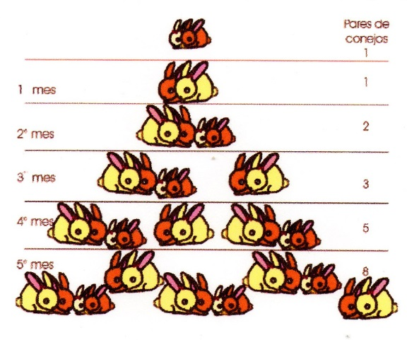 | Fin de mes | Pares de conejos recién nacidos | Pares de conejos adultos | Total de pares de conejos
 | 0 | 1 | 0 | 1
 | 1 | 0 | 1 | 1
 | 2 | 1 | 1 | 2
 | 3 | 1 | 2 | 3
 | 4 | 2 | 3 | 5
 | 5 | 3 | 5 | 8
 | 6 | 5 | 8 | 13
 | 7 | 8 | 13 | 21

Observa las columnas grises, estas llevan una secuencia en la cual el número que sigue, es el resultado de sumar los dos anteriores. Esta secuencia también la encontraras en la naturaleza.

1, 1, 2, 3, 5, 8, 13, 21
Dibuja en hoja cuadriculada la secuencia
Trazando cuadros de la medida como se muestra en la secuencia y traza un arco y veras lo que sale.
- Trazar un cuadro de 1 x 1 cuadrito
- Trazar un cuadro de 1 x 1, debajo del anterior
- Trazar un cuadro de 2 x 2, a la derecha siguiendo el sentido de las manecillas del reloj, siguiendo la secuencia.
- Traza otro cuadro de 3 x 3, hacia abajo. Después un cuadro de 5 x 5 hacia la izquierda, continuamos con un cuadro de 8 x 8 hacia arriba. Traza con tu compás las curvas como se muestra en la imagen. Y trata de continuar la secuencia.
- Ilumina, ambienta, e indica en donde puedes observar esto en la naturaleza.

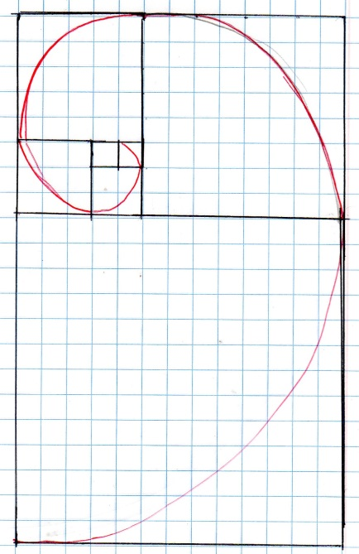

El número de Fibonacci
El caracol
¿Cuantas parejas de conejos habrá en un año (en el mes 12)?, realiza tus cálculos. (Observa la tabla anterior es la continuación).

Fin de mes | Pares de conejos recién nacidos | Pares de conejos adultos | Total de pares de conejos
8 | 13 | 21 | 34
9
10
11
12

Inserta la imagen.

Actividad 24
Anexar notas de “Aprende en casa”
Tales de Mileto, y la demostración
Tema del día 13 de Abril

Inserta tu actividad.

Actividad 25
Primer teorema de Tales.
Si dos rectas cualesquiera son cortadas por rectas paralelas, los segmentos que determina en una de las rectas son proporcionales a los segmentos correspondientes de la otra. También conocido como triángulos semejantes.
Observa la imagen, donde se conserva la inclinación de los otros dos segmentos, en ellos se conserva la proporcionalidad.

Las rectas A, B y C son paralelas (rojas), encontrar la longitud de x :
B
x = 7
2 5

x = 2 x 7
5

x = 2.8 cm
x
2 cm
5 cm
7 cm
C
A

Resuelve estos problemas del teorema de Tales, que las medidas entre ellas son proporcionales.

4.5 cm  3 cm  A  9 cm  6 cm  C  B | Las rectas A y B son paralelas. Teniendo en cuenta las medidas que se dan en el dibujo,  - ¿Se puede asegurar que la recta C es paralela a las rectas A y B? . Justifica tu respuesta
- Encontrar el valor de los segmentos a y b | 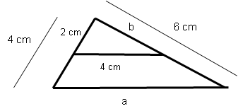  b  4 cm  2 cm  a  4 cm  6 cm  b  4 cm  2 cm  a  4 cm  6 cm
dibujo esquemático.  20 m  35 m  1.2 m | A cierta hora del día, una torre de 35 m de altura proyecta una sombra de 20 m . ¿Cuál es la altura de una persona que a la misma hora proyecta una sombra de 1.2 m ?
Actividad 26
Segundo Teorema de Tales.
Realiza tus trazos.  - Traza un círculo de 5 cm. de radio.  - Traza su diámetro en color rojo, los extremos serán los puntos A y B  - Ubica un punto en cualquier lugar sobre la circunferencia, llámalo punto B.  - Traza un radio del centro al punto B  - Une los puntos A, B, C, salieron 2 triángulos isósceles.  - Ilumina los dos triángulos en colores diferentes. Y un cuadrito en el extremo.  - Mide con tu trasportador las medidas de los 3 ángulos de cada triangulo y anótalo. Observaras que dos de sus ángulos son iguales, en cada triangulo. | B  C  A  0

En una circunferencia de centro en el origen O, el diámetro AC, determina un triángulo rectángulo. El triángulo ABC con el ángulo de 90º en B.
Inserta tu imagen

Actividad 27
Análisis de frecuencia, media, mediana y moda.
Con los datos de la encuesta de la actividad 17. Elabora una tabla de frecuencia de estaturas de alumnos hombres o mujeres (a tu elección), Y los cálculos correspondientes a la media, mediana y moda. Esta actividad la realizaran los alumnos que no hicieron presentación el día 25 de Marzo en reunión virtual. (Toma la medida más cercana, al decímetro o la mitad de este)

Niño o niña | 1 | 2 | 3 | 4 | 5 | 6 | 7 | 8 | 9 | 10 | 11 | 12 | 13 | 14 | 15
Estatura

Grafica de frecuencia de estatura.
Grafica de columnas (rellena la columna)

Número de mujeres u hombres | 8
Número de mujeres u hombres | 7
Número de mujeres u hombres | 6
Número de mujeres u hombres | 5
Número de mujeres u hombres | 4
Número de mujeres u hombres | 3
Número de mujeres u hombres | 2
Número de mujeres u hombres | 1
 |  | 1.40 m | 1.45 m | 1.50 m | 1.55 | 1.60 | 1.65 | 1.70
 | Estaturas de mujeres u hombres

Media Ordena los datos.
Niño o niña | 1 | 2 | 3 | 4 | 5 | 6 | 7 | 8 | 9 | 10 | 11 | 12 | 13 | 14 | 15
Estatura

Operación
Resultado

Moda
Niño o niña | 1 | 2 | 3 | 4 | 5 | 6 | 7 | 8 | 9 | 10 | 11 | 12 | 13 | 14 | 15
Estatura

Resultado

Mediana
Niño o niña | 1 | 2 | 3 | 4 | 5 | 6 | 7 | 8 | 9 | 10 | 11 | 12 | 13 | 14 | 15
Estatura

Operación
Resultado

Actividad 28
Anexar notas de “Aprende en casa”
Euclides, la organización de la geometría central.
Tema del día 14 de Abril

Una vez que hayas terminado envíalo al classroom o en su caso al correo: monica.castro@aefcm.gob.mx o envía foto de las actividades con nombre y grupo en cada hoja, como vallas terminando al WhatsApp No. 56 18 02 49 69..

